INDICAÇÃO Nº 1630/2021

Excelentíssimo Senhor Presidente

Ementa: Pintar sinalização de solo na rotatória das Ruas Luiz Borin, Vicente Angeli Bissoto e Caetano Ferrari – Jd Jurema.

INDICAMOS a Excelentíssima Prefeita Municipal de Valinhos, Senhora Lucimara Godoy Vilas Boas, obedecendo aos termos regimentais vigentes, dentro das formalidades legais e ouvido o esclarecido Plenário, que proceda a estudos e tome as legais e cabíveis providências, objetivando-se a pintar sinalização de solo na rotatória das Ruas Luiz Borin, Vicente Angeli Bissoto e Caetano Ferrari – Jd. Jurema.

Justifica-se a presente indicação, pois, moradores que transitam por esta via diariamente pediram melhorias, visto que a sinalização existente no local esta apagada devido ao desgaste causado pelo trânsito constante de veículos, dificultando o tráfego e aumentando o risco de acidentes.

Anexo, fotos.

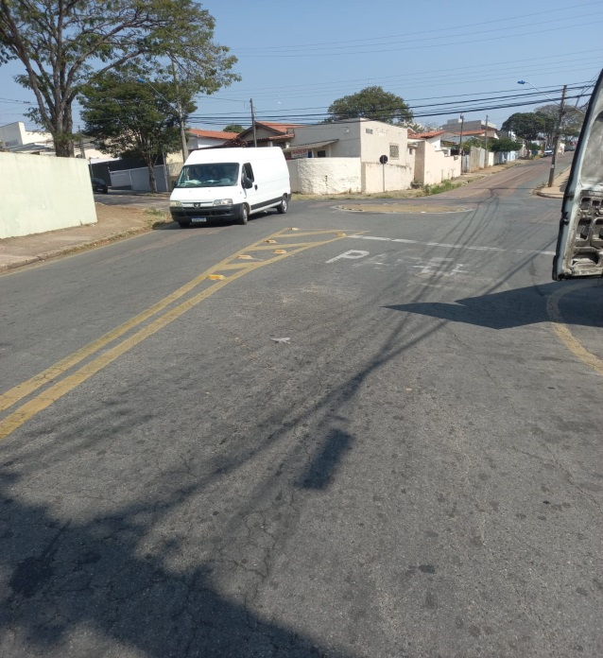
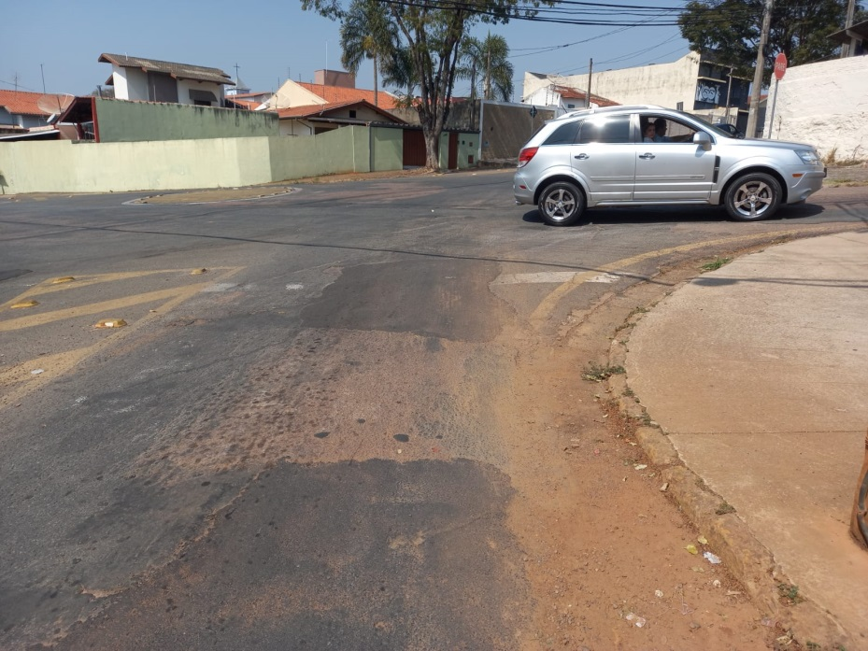

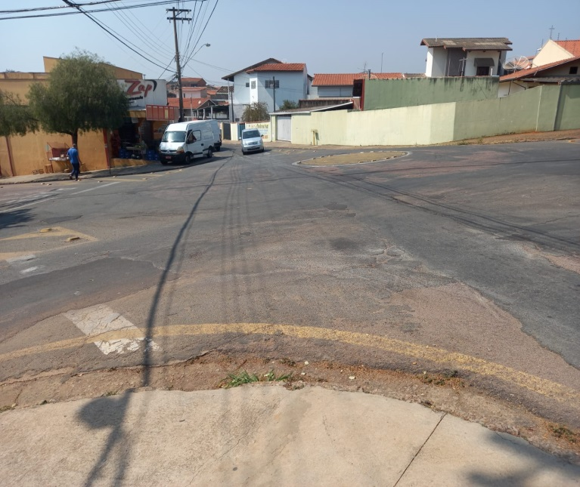
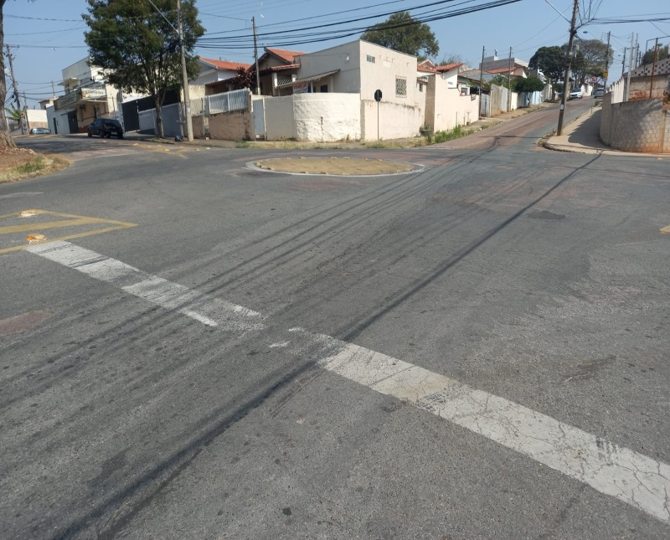

Diante do exposto, solicitamos a Senhora Prefeita Municipal, que estude com atenção esta nossa proposição e que na medida do possível procure atendê-la.

Valinhos 16 de agosto de 2021

______________________
FÁBIO DAMASCENO
Vereador

